Mini
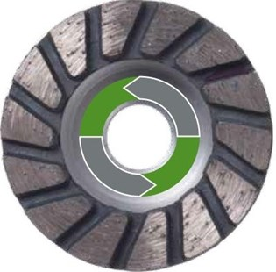
Beton, Kalkzandsteen (hard), Natuursteen, Universeel
- Diamantkomschijf voor grove tot fijne slijpwerkzaamheden
- De probleemoplosser voor kleine, moeilijk toegankelijke oppervlaktes
- Snel en schoon werken op plaatsen, waarbij standaard komschijven door plaatsgebrek niet ingezet kunnen worden
- Ideaal voor het verwijderen van lijmresten, zelfs bij kleine hoeken
- Voor iedere tegelzetter een beslist noodzakelijk product
- Ø 30 - 50 mm

